***Vážená poroto, milé Srdce s láskou darované,***

Po roce Vás opět moc zdravíme z Náměště nad Oslavou. Rádi bychom vám představili náš letošní projekt,   
který jsme realizovali s žáky 6. a 7. třídy naší základní školy. Letos jsme se již po osmé zapojili do tohoto krásného projektu, který nám umožňuje šířit radost a lásku mezi děti.

Na podzim zasáhly část naší republiky povodně, které způsobily mnoho škod a zasáhly životy mnoha lidí, včetně dětí. Proto jsme se rozhodli, že letos připravíme v rámci projektu něco speciálního pro děti z této oblasti, konkrétně pro žáky 3. třídy ZŠ Krnov. Projekt jsme pojmenovali ***"Děti dětem"***. Jeho cílem bylo přinést radost   
a podporu dětem, které byly zasaženy povodní a zároveň žijí ve ztížených podmínkách.

Pravidelně jsme se scházeli v ranních hodinách před vyučováním, abychom společně vyráběli vánoční dárky. Vyrobili jsme vánočního skřítka pro štěstí, deníček a vánoční přáníčko. Každý dáreček byl vytvořen   
s láskou a péčí, aby přinesl dětem radost. Kromě dárků pro děti jsme připravili také dárečky pro paní učitelku třídní a pro paní ředitelku, aby i ony pocítily naši podporu a vděčnost za jejich práci.

Po dokončení výrobků jsme napsali dopis třeťáčkům, ve kterém jsme jim vyjádřili naši podporu a přání krásných Vánoc. Přidali jsme také dopis pro paní ředitelku, ve kterém jsme jí poděkovali za její práci. Všechny vánoční dárečky jsme poté odeslali poštou do Krnova.

K naší velké radosti nám paní učitelka a třeťáčci poslali krásný dopis s poděkováním. Napsali nám,  
jak moc je naše dárečky potěšily a jak jim přinesly radost v těžkých chvílích. Tento dopis nás velmi dojal   
a potvrdil nám, že naše snaha měla smysl a skutečně přinesla dětem radost.

Náš projekt provází píseň "Život je pes", protože je to píseň o přátelství, podpoře a vzájemné důvěře.   
Tato píseň nám připomíná, že i v těžkých časech je důležité mít přátele, kteří nás podporují a na které se můžeme spolehnout.

Letošní projekt "Děti dětem" nám opět ukázal, jaké to je, když někomu uděláte radost, ale také posílil naše vlastní hodnoty a schopnost uvědomit si, jak důležité je pomáhat druhým. Víme, že i malé gesto může mít velký dopad a že společně můžeme překonat i těžké chvíle.

**Děkujeme vám za vaši práci.**

**Jsme moc rádi, že i letos můžeme být součástí jednoho velkého lidského SRDCE.**

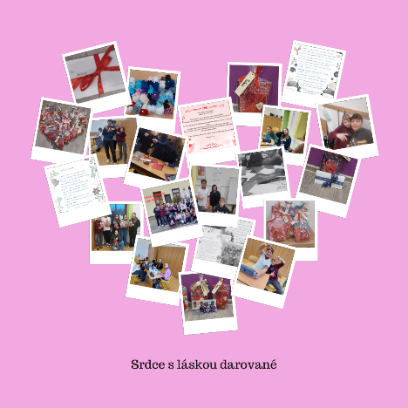 S láskou

Mgr. Lucie Dvořáčková

a žáci ZŠ Komenského